Zápis z 28. stretnutia RC Nitra v rotariánskom roku 2023/2021 dňa 27. apríla 2024
v penzióne Artin

Prítomní: K. Pieta, V. Miklík, L. Tatar, J. Stoklasa, A. Tóth, L. Hetényi, G. Tuhý, Ľ. Holejšovský, R. Plevka, J. Dóczy V. Zabavin, M. Poništ, L. Gáll

Hostia: S. Bernátová, M. Fančovič, D. Káčer, RC Nitra Harmony, D. Húska, RC Piešťany
Ospravedlnení: D. Peškovičová, A. Havranová, M. Svoreň, P. Galo, M. Waldner, K. Lacko-Bartoš, P. Szabo, P. Kvačkay

Klubové stretnutie otvoril a viedol prezident klubu. Na prednášku sme pozvali historika a spisovate+a PhDr. Tomáša Kluberta, PhD. z Ústavu Pamäti národa s témou Automobilizmus na Slovensku od roku 1948 do roku 1989.

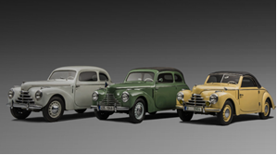

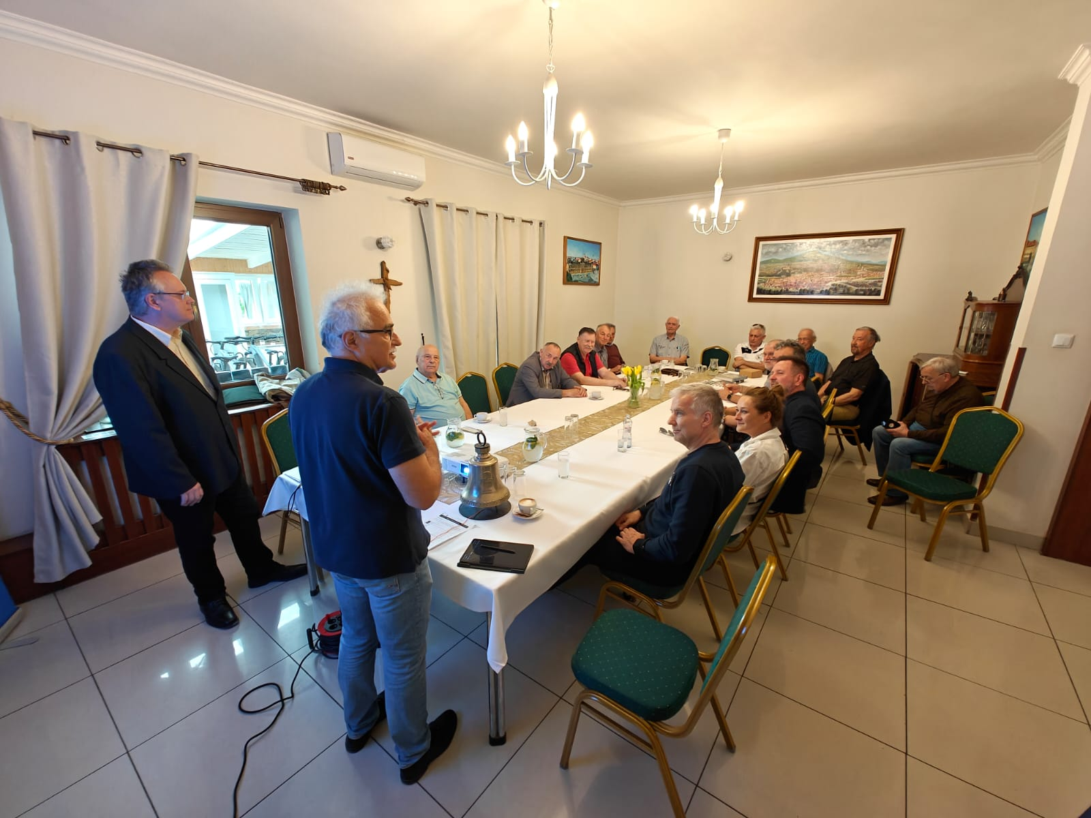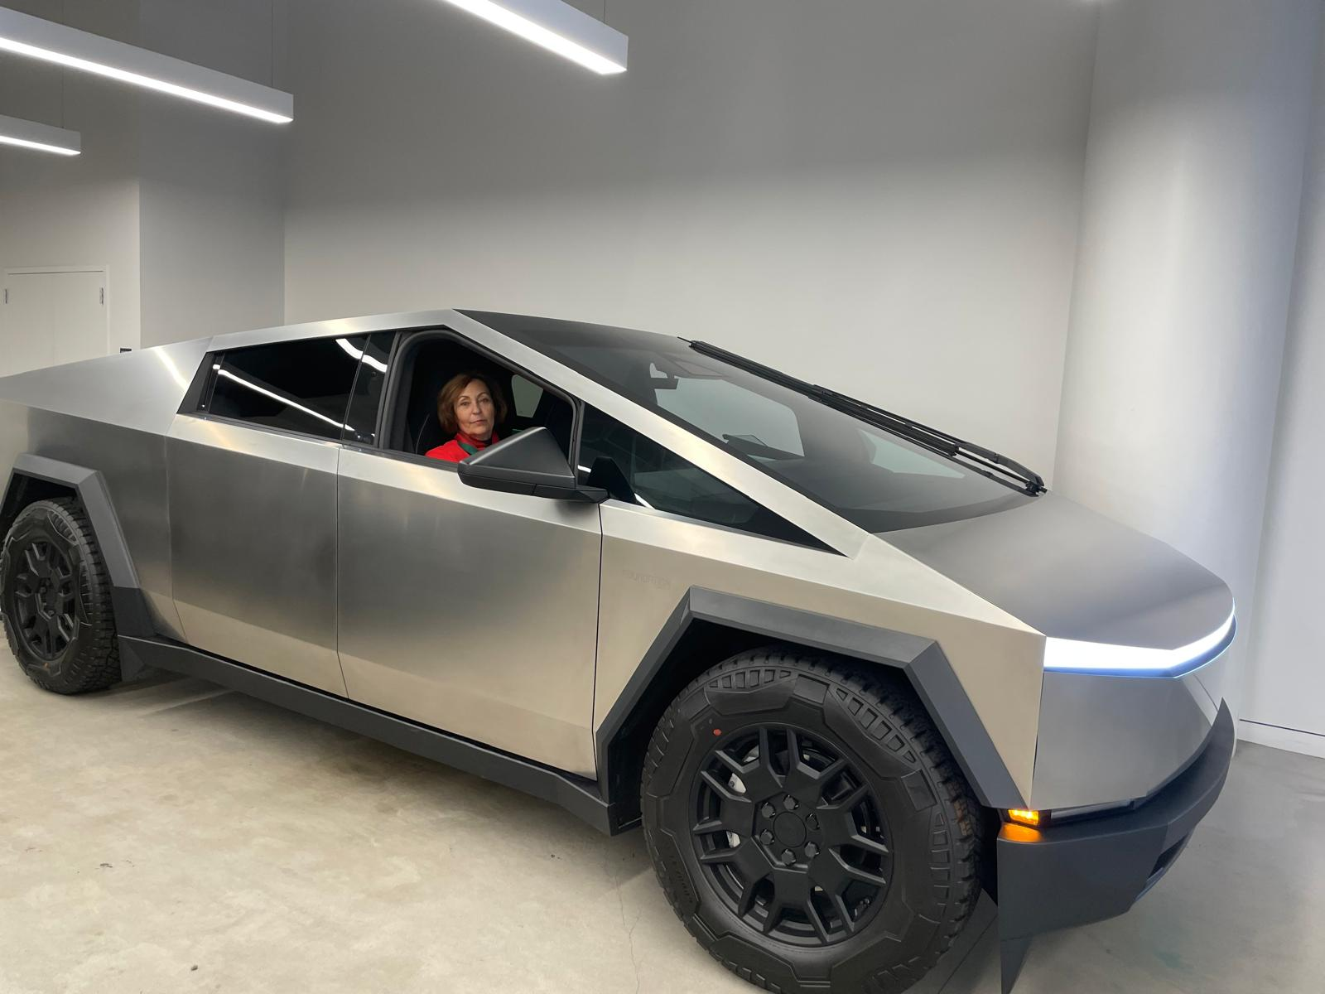
Prednášajúci urobil podrobný exkurz do histórie automobilizmu, od vyrábaných druhov osobných áut, ako sa dali získať, predaj áut prostredníctvom Tuzexu, ceny používaných áut. Účastníci stretnutia prezentovali svoje skúsenosti z užívaním áut, získanie vodičských preukazov. Charakterizoval aj vtedajšiu cestnú sieť, politiku vládnucej strany v rozvoji automobilizmu. Vilko Miklík prezentoval svoje skúsenosti s veteránmi. Prednáška bola užitočná aj v tom, že sme si pripomenuli nedávnu históriu a mohli sme aj konfrontovať s dnešným stavom. Na záver Jirko Stoklasa prezentoval návštevu autosalónu v New Yorku s vystavenými modelmi E. Muska Tesla Cybertruck:
https://www.tesla.com/cybertruck/design#payment

Informácie:-

Suma z poukázania podielu 2 - 3 % dane z FO bola k 31. 12. 2023 vyčerpaná. Čerpanie do konca roku 2024 je v sume 2 300,89 Eur (výber za rok 2022).

Pripravované podujatia:
- Členovia klubu navrhnú prednášky prípadne iné podujatia do 30. 6. 2024. Príprava osláv 30. výročia založenia klubu (2025).
- DK 2024 bude v dňoch 17. 5. – 18. 5. 2024 v Bratislave, Hotel Carlton, podujatie navštívi aj nastupujúca prezidentka RI Stefanie Urschick. Zúčastnia sa: Danka Peškovičová,
- Dňa 17. mája od 08.00 hod. (piatok) sa v predprograme DK v Bratislave uskutoční exkurzia na Vodnom diele Gabčíkovo a vodnom diele Čunovo, VDG s návštevou Galérie Danubiana https://danubiana.sk/en a obedom v maďarskej časti ramennej sústavy v reštaurácii Sári Csárda, https://saricsarda.hu/sk/ Doprava je individuálna, parkovanie vozidiel na parkovisku pod vodným dielom v smere od mesta Gabčíkovo. Stretnutie účastníkov bude v informačnom centre, v budove elektrárne. Prihlásiť sa je potrebné do 7. mája u prezidenta klubu.

Klubové podujatia:

- Návšteva Budapešti s výmennými študentmi v dňoch 10.6. – 12.6.2024. Prezentácia klubu a nadviazanie spolupráce.

- Dňa 28. 6. 2024 sa bude konať oslava záveru rotariánskeho roka nášho klubu v Bugánke o 18.00 hod. Termín a menu sa ešte záväzne potvrdí.

- Dňa 5. októbra sa uskutoční ďalší ročník tradičného golfového turnaja, ktorý organizujeme v spolupráci s RC Banská Bystrica. Konať sa bude v areáli golfového rezortu Red Oak v Nitre.

Zapísal: Michal Poništ, sekretár klubu
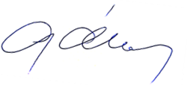
Ladislav Gáll, prezident Rotary clubu Nitra 2023/2024


